人教版2015年初中物理中考复习教学《第十九章 生活用电》导学案

中考考点清单
考点一 家庭电路
1.家庭电路的组成部分：进户线→电能表→总开关→保险丝→用电器。
2.家庭电路的连接：各种用电器是并联接入电路的，插座与灯座是并联的，控制各用电器工作的开关与用电器是串联的。
3.家庭电路各部分的作用
（1）低压供电线:家庭电路有两条进户线，是从低压输电线上引下来的，一根叫火线，另一根叫零线，它们之间有220V的电压。
测电笔——用来辨别火线和零线。
适时总结
测电笔接触火线时，如果观察不到氖管发光，则产生这种现象的原因可能是：
①测电笔氖管已坏；②手没有接触笔尾金属体；③火线断了，若在检修电路时，发现灯泡不亮，火线、零线都能使测电笔发光，可能的原因是：火线完好，零线处有开路，被测段的零线通过用电器和火线构成通路。

（2）电能表：安装在家庭电路的干路上，测量用户消耗的电能（电功）的仪表，电路使用时P实应不大于电能表额定功率P额。即P实≤U额I额。
（3）闸刀（空气开关）：总闸刀开关装在干路上，控制整个电路的通断，以便检测电路和更换设备。
（4）保险丝：保险丝是由电阻率大、熔点低的铅锑合金制成，当过大的电流通过时，保险丝产生较多的热量使它的温度达到熔点，于是保险丝熔断，自动切断电路。起到保护电路的作用。
适时总结
不能用较粗的保险丝或铁丝、铜丝、铝丝等代替。因为这些导线的电阻小，产生的热量少，而且铜丝的熔点高，不易熔断。

（5）插座：并联在家庭电路中，如图1所示，具体接线情况：

1接火线； 2接零线 3接地线； 4接用电器的金属外壳； 5接用电部分的线路。
把三脚插头插在三孔插座里，在把用电部分连入电路的同时，也把用电器的金属外壳与大地连接起来，防止了外壳带电引起的触电事故。
（6）用电器、开关
开关和用电器串联，控制用电器，如果开关短路，用电器会一直工作，开关不能控制，但不会烧断干路上的保险丝。根据安全用电原则连接电路，每个开关都可以单独控制灯。
4.家庭电路电流过大的原因
（1）原因:发生短路或用电器总功率过大。
（2）家庭电路保险丝烧断的原因:发生短路、用电器功率过大、选择了额定电流过小的保险丝。
考点二 安全用电
1.触电事故：一定强度的电流通过人体所引起的伤害，安全电压不高于36V。动力电路电压380V，家庭电路电压220V，它们都超出了安全电压。
2.触电形式：
（1）家庭电路（低压触电）a.单线触电；b.双线触电。
（2）高压触电a.高压电弧触电；b.跨步电压触电。
3.安全用电原则：不接触低压带电体，不靠近高压带电体。
4.常见电压值划分
（1）不高于36V的电压是安全电压；
（2）1000V以下的电压叫低压；
（3）1000V以上的电压叫高压。
5.生活中安全用电常识
（1）对于人体安全的电压是不高于36V；
（2）不接触火线，有金属外壳的用电器要将金属外壳接地；
（3）高大筑要安装避雷针，防止雷击；
（4）不靠近高压线路，防止发生高压电弧触电和跨步电压触电；
（5）有人一旦触电或家庭电路发生火灾都要立即切断电源，绝对不能用水来扑灭电器火灾。

基础检测

1.下列做法中符合安全用电原则的是（ D ）
A.可以用铜线代替保险丝 B.可以在电线上晾晒衣服
C.用湿布擦拭插座 D.换灯泡时，要先切断电源
2.下面列出白炽灯不亮的常见故障与对应的检修方法，其中错误的是
A．灯头接线松动——检查加固 B．灯泡的灯丝断了——换新灯泡
C．灯头内的电线断了——换新线并接好 D．连接灯泡的两条导线短路——换新灯泡
3.图1甲所示为一个“一开三孔”开关(即一个开关和一个三孔插座连在一起)，它连入电路如图1乙所示。下列说法正确的是（ B ）
A．灯和插座是串联的
B．灯和插座是并联的
C．开关只控制插座
D．开关同时控制灯和插
4.我国家庭照明电路的电压是 220 V；如图
2所示，人们用试电笔辨别火线和零线
的两种使用方法中，正确的是 乙 。
5.家庭电路进户的两条输电线，一条是火线，另一条是零线，可以用 测电笔 来判断。触电事故是因为人体、导线和电网中的供电设备构成了闭合电路，从而有 电流 通过人体而发生的。

6. 图3所示为家庭电路中的一部分，有金属外壳的洗衣机应使用图中的_____插座(填写序号即可)，电能表安装在位置__2___ (填写序号即可)．灯5是安装在天花板上的灯。但闭合开关6时灯不亮，将台灯插入7时灯亮，说明灯5不亮的原因可能是_灯丝断了_________________。

7.对人体安全的电压是：不高于 36 V；家里的电灯、电视、电冰箱等家用电器的连接方式是 并联 的（填“串联”或“并联”）．
8.导线不通过用电器直接跟电源两极连接，这样状态的电路叫做_____短路__________。
电能表应连接在家庭电路的____干路______上(选填“干路”或“支路”)。
9.如图4甲所示，是小明常用的一个插线板。他在使用中发现：插线板上的指示灯在开关闭
时会发光，插孔正常通电；如果指示灯损坏，开关闭合时插孔也能正常通电。根据上述现象，
在图4乙中画出插线板中开关、指示灯和插孔的连接方式，并与电源线接通。

10.如用5所示是家庭电路的一部分，请从用电安全的角度分别连接好插座和电灯(要求开关控制电灯)
11.目前我国大多数农村都实现了“通电、通水、通路”。但由于很多村民缺乏必要的用电常识和安全防范意识，用电安全事故时有发生。请根据你所学的知识，为农村安全用电提出四条相关的建议。
①不能用湿手触摸电器；②不要在输电线上晾衣服；③电器的金属外壳要接地；
④不要一只手接触火线另一只手接触零线；⑤电线老化要及时更换；
⑥家庭电路要装漏电保护器；⑦打雷时不要开电视机；⑧使用电器要注意它的额定电压；
⑨同时使用电器的总功率不要过大；⑩不要触摸低压电；不要靠近高压电……
12. 据报道：有许多重大火灾都是因输电线老化，绝缘性能降低出现短路所造成的，教训十分深刻。
(1)请你分析因电线短路而产生火灾的原因。
(2)请你就电线老化发生火灾的问题，向用户提出一个合理的建议。
答：(1)当电线发生路短路时，电路的总电阻很小，电流很大，由焦耳定律可知，短时间内会产生很多热量，使电线的温度急剧上升，引燃附近易燃物品。
(2)例：及时更换老化的电线。在电线附近不要堆放易燃物品。

备考满分挑战

1.下列做法中符合安全用电规范的是（ A ）
A．使用测电笔时，手要接触笔尾的金属电极
B．家庭电路中用铜丝代替熔丝
C，控制电灯的开关接在零线上
D．家用电器金属外壳不要接地
2.图1所示的电路中，正常发光的三盏灯突然全部熄灭，经检查保险丝完好，用试电笔插进插座的两孔，氖管均发光。造成这一现象的原因是（ C ）
火线
零线
保险丝
图1
A．插座发生短路了
B．进户的火线断了
C．进户的零线断了
D．某盏电灯的灯丝断了
3.下列说法中正确的是（ D ）
A、控制电灯的开关与该电灯是并联的 B、能够使试电笔氖管发光的是零线
C、使用电冰箱时必须使用两孔插座 D、电饭锅是利用电流的热效应工作的
4. 在如图2的几种情况中，符合安全用电的是（ D ）
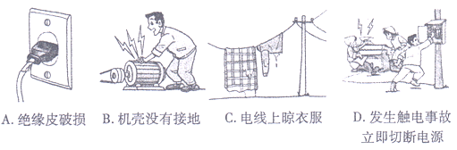

图2

5.如下图所示，使用试电笔的几种做法中，正确的是（ B ）
6.下列四幅图中，符合安全用电的是（ D ）
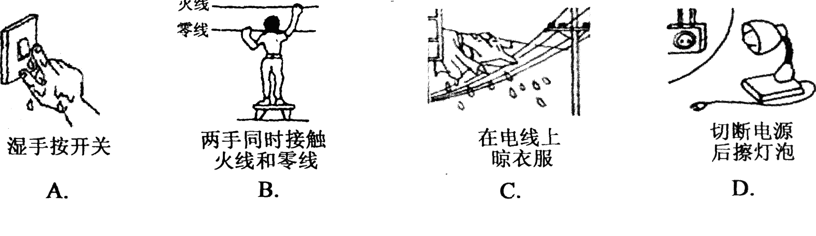

7.现在家庭电路中一般不再使用保险丝，而是使用一种叫做空气开关的新型保险装置。这种装置被附加在总开关上，通过电磁原理来实现断开。当电路中的电流过大时，保险装置就会自动脱扣，切断电路，俗称“跳闸”。
①空气开关与保险丝相比较，好处是：不需要更换保险丝，操作安全。
②如果你家的空气开关老是跳闸，你应该：先查清原因，排除故障后在合上开关。
图4
8.引起家庭电路中电流过大的原因：一是用电器短路；二是用电器总功率过大。经验证明只有不高于36V的电压才是安全的。

